Laborgyakorlati napló
osztály /csoport
hálózati cím
dátum
tanuló
tanuló társ

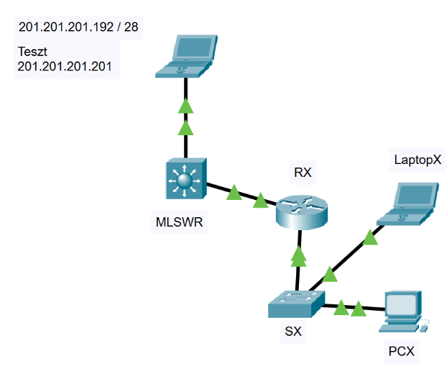
Topológia

IP cím táblázat
A táblázatban a zöld cellákba írja be a router típusát, a megfelelő portszámokat és a megfelelő IP címeket, a többi cellába nem kell írni semmit. X a kapott csoport azonosító (A,B,C stb.).
Device | Interface | IP Address | Subnet Mask | Default Gateway/  Megjegyzés | pont szám  max kapott
RX |  | második a hálózatból: | 255.255.255.248 | MLSW-hez csatlakozó port | 1
típus: |  | első a hálózatból: |  | helyi hálózat | 3
MLSWR | G1/0/1* (!) | 10.1.1.1 | 255.255.255.248 | N/A | -
 | G1/0/2* (!) | 10.2.2.1 | 255.255.255.248 | N/A | -
PCX |  | harmadik a hálózatból: |  |  | 1
LaptopX |  | utolsó a hálózatból: |  |  | 1
Az MLSW 3750G-s Switch (MLSWR) fel van konfigurálva.
*Az MLSWR portjai a 10.1.1.0 /29; 10.2.2.0 /29; 10.3.3.0 /29 stb. hálózatokból az első címet kapják!
jelszavak: consol jelszó: con12345; privilegizált mód jelszava: priv123456
A csoportokhoz rendelt eszközök felcserélhetőek (10.X.X.1 / 29)2012.
A csoport (1)
- 2811 router
- 3750G Multilayer Switch
R1: 192.168.1.0 /26
B csoport:(2)
- 2811 router
- 3750 Multilayer
R2: 192.168.2.0 /25
C csoport:(3)
- 2811 router
- 3750 Multilayer
R3: 192.168.3.96 /27
D csoport:(4)
- 1841 router
- 2950 Switch
R4: 192.168.4.48 /28
E csoport:(5)
- 4300 router
- 3750 Multilayer
R5: 172.16.0.0 /22
F csoport:(6)
- 4300 router
- 3750 Multilayer Switch
R6: 172.16.4.0 /23
G csoport:(7)
- 3901 router
- 3560 Multilayer Switch
R7: 172.16.6.0 /23
H csoport:(8)
- 2610 router
- 2960 Switch
R8: 172.16.8.0 /22
I csoport:(9)
- 2801 router
- 3550 Multilayer Switch
R9: 192.168.9.192 /26
J csoport:(10)
- 2851 router
- 3550 Multilayer Switch
R10: 192.168.10.128 /25
K csoport:(11)
- 2811 router
- 3550 Multilayer Switch
R11: 192.168.11.64 /27
L csoport:(12)
- 1841 router
- 2960 Multilayer Switch
R12: 192.168.12.64 /28

Feladatok

rész: Alapvető eszközbeállítások konfigurálása!
feladatleírás: konfiguráljon címfordítást az alábbi leírás alapján: | pont szám
 | max | kapott
Készítse el a hálózatot, úgy ahogy a topológiában látható.
Állítsa be a hiányzó IP-címeket a táblázat alapján a routernek, a laptopnak és PC-nek. Ne feledkezzen meg az alapértelmezett átjáró beállításáról!

rész: Címfordítás konfigurálása
feladatleírás: konfiguráljon címfordítást az alábbi leírás alapján: | pont szám
 | max | kapott
Állítson be statikus alapértelmezett útvonalat a MLSWR irányába megfelelő IP címet (NEXT HOP) használva.
A forgalomirányítón állítson be statikus NAT szolgáltatást, amellyel biztosítja, hogy a LaptopX kívülről a MLSWR-RX közötti hálózat 3. IP-címét használva legyen elérhető!
Állítson be dinamikus túlterheléses NAT (PAT) szolgáltatást, amellyel biztosítja, hogy a belső hálózatot elhagyó csomagok (a LaptopX-et kivéve) MLSWR-RX közötti hálózat 4.-5. címét használja!
Állítsa be a megfelelő portokat INSIDE, OUTSIDE oldalra.

Másolja be ide a konfigurált eszközök running configját!

A routing táblát másolja be ide!

Készítsen képernyőképeket a sikeres tesztelésekről:
- LaptopX

- – Teszt Laptop sikeres ping + NAT

B) PCX – Teszt laptop Laptop sikeres ping + PAT

